**Направление:** Дошкольное образование, через применение инновационных технологий

**Тема:** «Обновление форм работы учителя-логопеда через применение инновационных технологий в рамках реализации ФГОС ДО».

**Форма проведения:** мастер-класс

***Никитина Любовь Михайловна***

*учитель-логопед*

***март 2025г.***

Все чаще в специальной и коррекционной педагогике применяют помимо традиционных методов логопедического воздействия нетрадиционные методы терапии, которые помогают организовать занятия интереснее, разнообразнее и содействуют созданию условий для речевого высказывания и восприятия. Использование традиционных приемов без дифференцированного сочетания нетрадиционных форм, часто оказывается недостаточным и во многом снижает эффективность логопедической работы в целом. Нетрадиционные методы преодоления нарушений речи представляют для педагогов не часть содержания логопедического воздействия, а дополнительный набор возможностей коррекции отклонений в речевом развитии ребенка.

На фоне комплексной логопедической помощи нетрадиционные методы терапии, не требуя особых усилий, оптимизируют процесс коррекции речи у детей и способствуют оздоровлению всего организма ребенка. Эффект их применения зависит от профессиональной компетенции педагога, умения использовать новые возможности, включать действенные методы в систему коррекционно-развивающего процесса, создавая психофизиологический комфорт детям во время занятий, предусматривающий «ситуацию уверенности» их в своих силах.

На сегодняшний день методов нетрадиционного воздействия на развитие речи ребенка известно достаточно много, научить ребенка либо скорректировать его знания и умения, гораздо легче, если ребенок захочет этого сам, а применение нетрадиционных методов способствует этому.

На своих занятиях я стала применять элементы таких инновационных технологий как кинезиотерапия, криотерапия, биоэнергопластика.

Рассмотрим каждую из этих технологий:

Кинезиотерапия - КИНЕЗИОЛОГИЯ – наука о развитии головного мозга через движение, о развитии умственных способностей и физического здоровья через определённые двигательные упражнения.

Возможности кинезиологии:

активизация работы стволовых отделов мозга;

ритмирование работы полушарий головного мозга;

успокоение и релаксация;

развитие межполушарного взаимодействия;

развитие межполушарных связей;

синхронизация работы полушарий;

развитие мелкой моторики;

развитие способностей;

развитие памяти, внимания, восприятия;

развитие речи;

развитие мышления;

устранение дислексии и дисграфии;

активизация мыслительной деятельности;

способствование восприятию и запоминанию информации.

Развивая моторику, мы создаём предпосылки для становления многих психических процессов. Учёными доказано положительное влияние манипуляций рук на функции высшей нервной деятельности, развитие речи, мышления, памяти, внимания, восприятия. Развивающая работа направлена от движения к мышлению, а не наоборот. Дети, которым удаются изолированные движения пальцев – говорящие дети.

Занятия гармонизируют работу головного мозга, позволяют выявить скрытые способности ребёнка и расширяют границы его возможностей. Чем интенсивнее кинезиологическая тренировка, тем значительнее положительные изменения.

С целью применения данных упражнений на нашем логопункте был реализован проект «Кинезиологические упражнения как средство активизации межполушарного взаимодействия и стимулирования познавательной деятельности».

Вот некоторые упражнения которые были использованы на занятих:

Упражнение «Колено – локоть».

Активизирует зону обоих полушарий, образуется большое количество нервных путей (комиссур), обеспечивает причинно-обусловленный уровень мышления.

Исходное положение: стоя. Поднять и согнуть левую ногу в колене, локтем правой руки дотронуться до колена левой ноги, затем тоже с правой ногой и левой рукой. Повторить упражнение 8–10 раз.

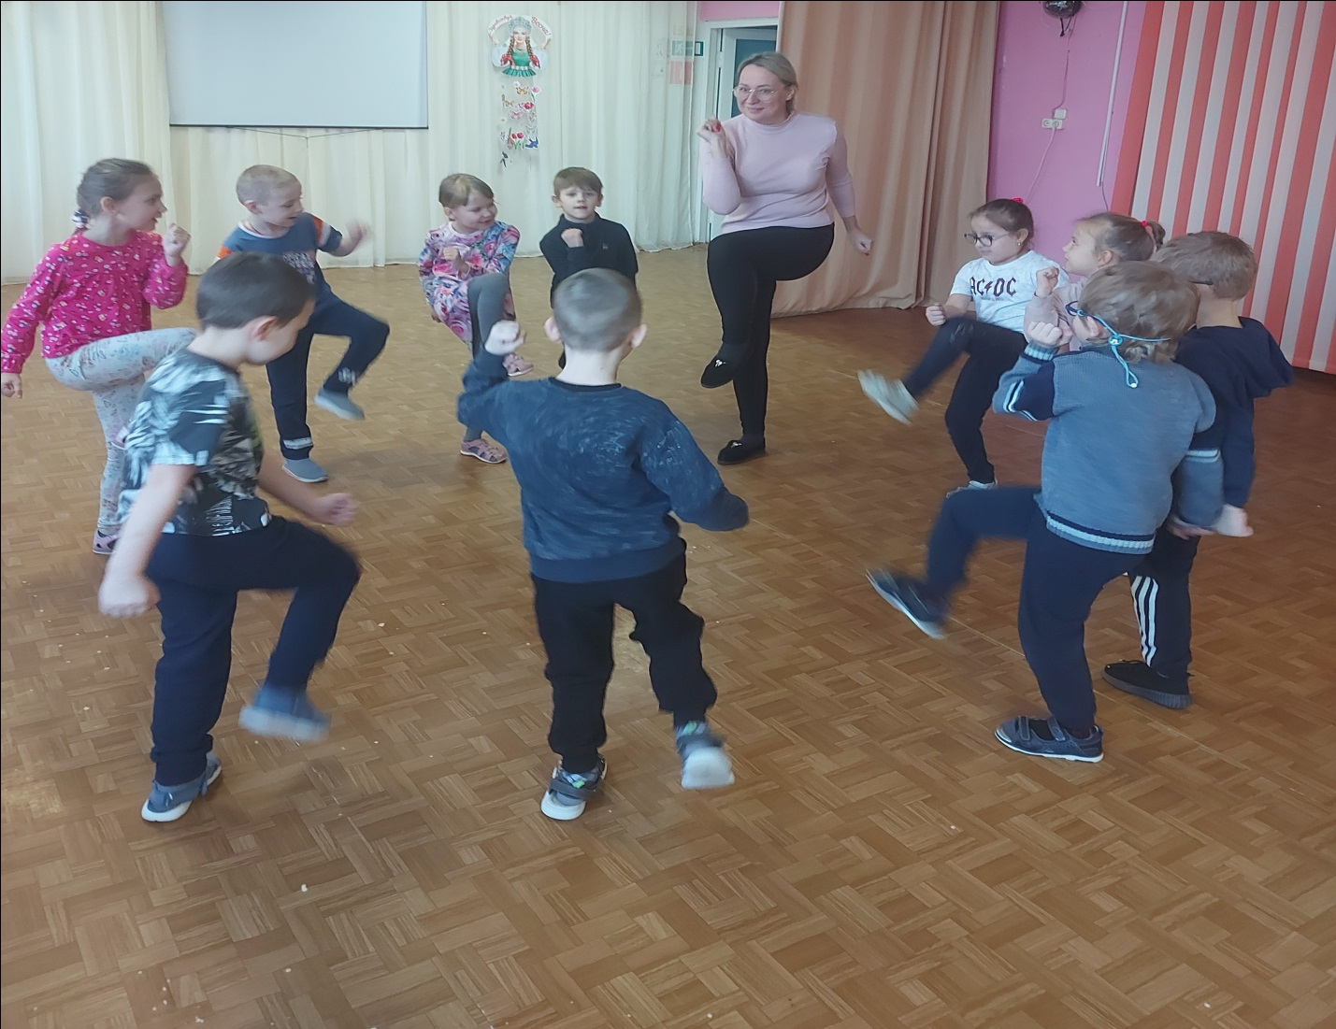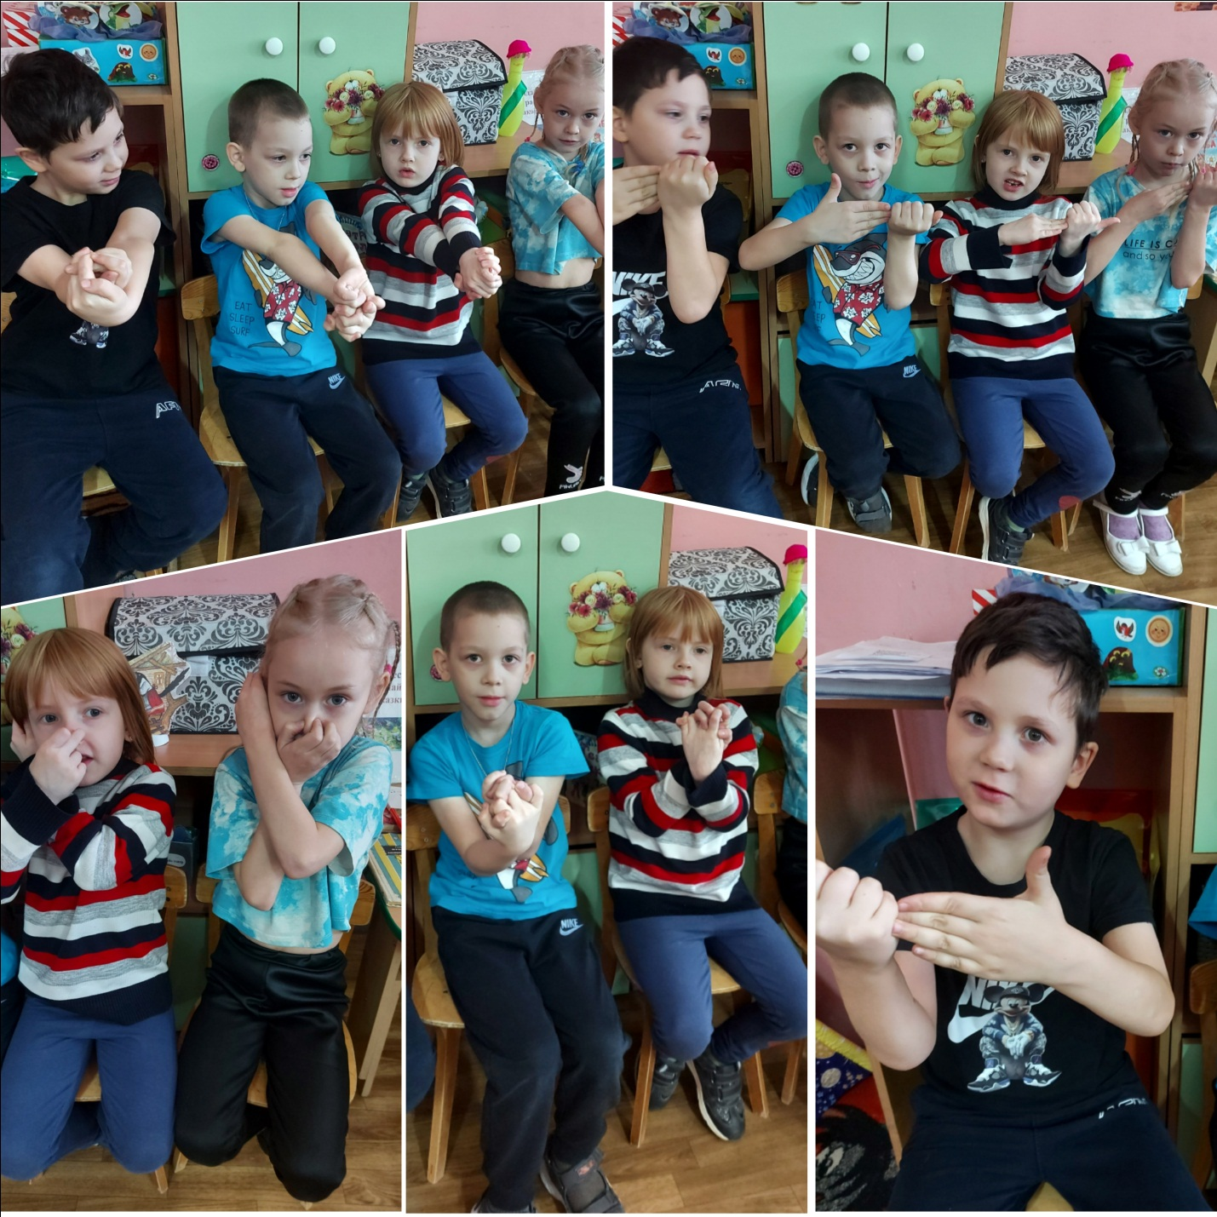

Упражнение «Крюки».

Помогают вовлечься в любой процесс и полноценно воспринимать информацию. Активизируют работу интеллект – тело. Упражнение советуют использовать тем, кто находится в состоянии стресса, чтобы успокоиться и переключить внимание. Повторить 8–10 раз.

Исходное положение: можно выполнять стоя, сидя, лежа. Скрестите лодыжки ног, как удобно. Затем вытяните руки вперед, скрестив ладони друг к другу, сцепив пальцы в замок, вывернуть руки внутрь на уровне груди так, чтобы локти были направлены вниз.